МЭРИЯ ГОРОДА НОВОСИБИРСКА

ПОСТАНОВЛЕНИЕ

От 19.05.2017 № 2310

О проекте межевания территории квартала, ограниченного улицами Аникина, ХХ Партсъезда, Оловозаводской и Обогатительной, в границах проекта планировки жилого района «Северо-Чемской» в Кировском районе

В целях определения местоположения границ образуемых и изменяемых земельных участков, с учетом протокола публичных слушаний и заключения о результатах публичных слушаний, в соответствии с Градостроительным кодексом Российской Федерации, решением Совета депутатов города Новосибирска от 21.05.2008 № 966 «О Порядке подготовки документации по планировке территории города Новосибирска», постановлением мэрии города Новосибирска от 07.08.2013 № 7432 «Об утверждении проекта планировки жилого района «Северо-Чемской» в Кировском районе», руководствуясь Уставом города Новосибирска, ПОСТАНОВЛЯЮ:
1. Утвердить проект межевания территории квартала, ограниченного улицами Аникина, ХХ Партсъезда, Оловозаводской и Обогатительной, в границах проекта планировки жилого района «Северо-Чемской» в Кировском районе (приложение).
2. Департаменту строительства и архитектуры мэрии города Новосибирска разместить постановление на официальном сайте города Новосибирска в информационно-телекоммуникационной сети «Интернет».
3. Департаменту информационной политики мэрии города Новосибирска в течение семи дней со дня издания постановления обеспечить опубликование постановления.
4. Контроль за исполнением постановления возложить на заместителя мэра города Новосибирска – начальника департамента строительства и архитектуры мэрии города Новосибирска.
Исполняющий обязанности  мэра города Новосибирска | Г. П. Захаров

Колеснева
2275070
ГУАиГ

Приложение
к постановлению мэрии
города Новосибирска
от 19.05.2017 № 2310

ПРОЕКТ
межевания территории квартала, ограниченного улицами Аникина,
ХХ Партсъезда, Оловозаводской и Обогатительной, в границах
проекта планировки жилого района «Северо-Чемской»
в Кировском районе

Чертеж межевания территории (приложение).

_____________

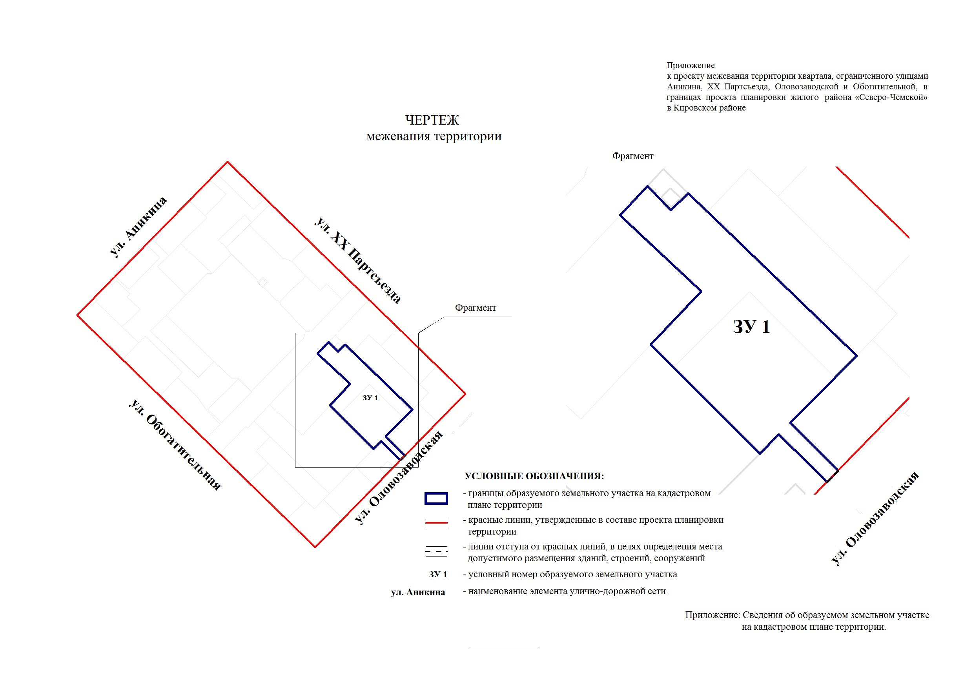

Приложение
к чертежу межевания территории

СВЕДЕНИЯ
об образуемом земельном участке на кадастровом плане территории

Условный  номер земельного участка на чертеже | Учетный  номер кадастрового квартала | Вид разрешенного  использования образуемого земельного участка в соответствии с проектом планировки  территории | Площадь  образуемого земельного участка и его частей, га | Адрес  земельного  участка

1 | 2 | 3 | 4 | 5
ЗУ 1 | 54:35:052865 | Многоэтажная жилая застройка (высотная застройка) | 0,5308 | Российская Федерация, Новосибирская область, город Новосибирск, ул. Оловозаводская, 6/1
 | Итого: |  | 0,5308
______________

